МІНІСТЕРСТВО ОСВІТИ І НАУКИ УКРАЇНИ

НАЦІОНАЛЬНИЙ ТЕХНІЧНИЙ УНІВЕРСИТЕТ

ХАРКІВСЬКИЙ ПОЛІТЕХНІЧНИЙ ІНСТИТУТ

Кафедра Програмної інженерії та інформаційних технологій управління

Звіт

З лабораторної роботи № 5

Виконав

студент групи КН-37г

Мирко П.О.

Перевірили

Двухглавов Д.Е.

ХАРКІВ 2020

**Ціль роботи:** Побудування кросслойної моделі архітектури підприємства. Групи. Сервіси застосувань.

**Хід роботи:**

1. 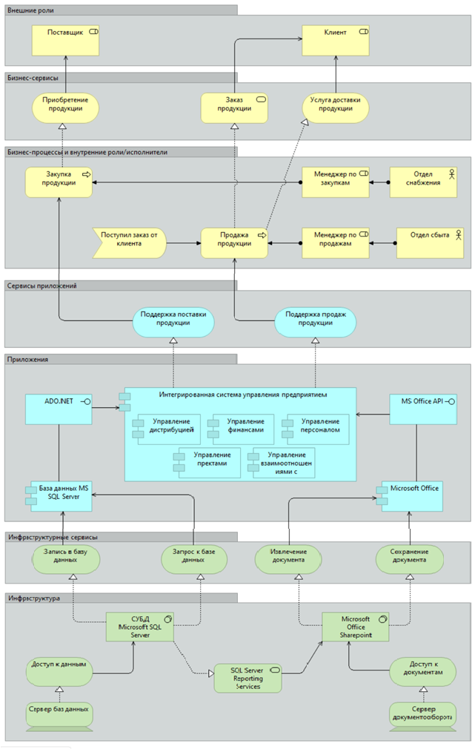Створення кросслойної моделі архітектури.

Рисунок 1 – модель кросслойної архітектури

1. Генерація звіту засобами пакету Archimate

**Висновок:** виконання лабораторної роботи розширило навички роботи з пакетом Archi та мовою моделювання Archimate. Archi має зручну функцію генерації звітів в різноманітних форматах.